 |  |  |  | Приложение "4"
 |  |  |  | к акту лесопатологического обследования
Фотофиксация |  | Бахтинское сельское |  |  | участковое лесничество
 |  |  |  |  | урочище(лесная дача)
 | квартал | 77 | выдел | 24 | лесопатологический выдел |  |  | 1
 |  |  |  |  |  |  | Площадь | 2,4
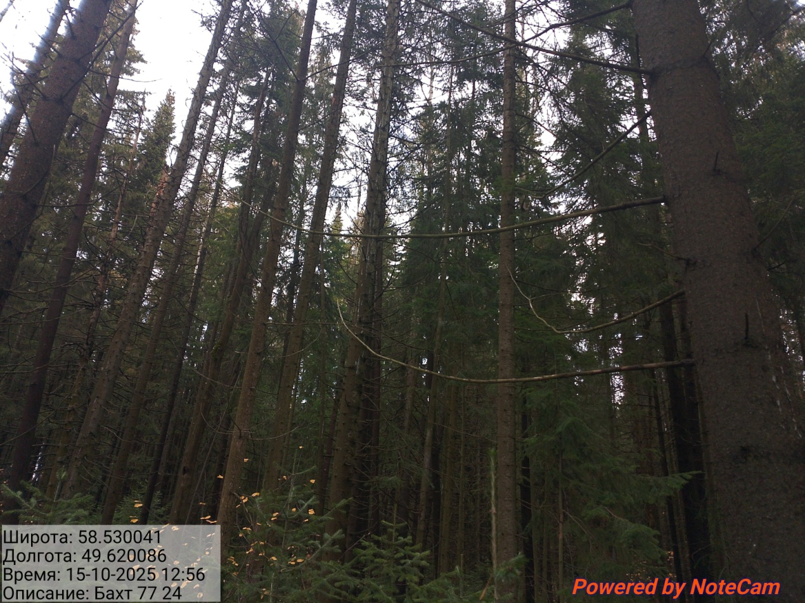

Исполнитель работ по проведению лесопатологического обследования:
Инженер-лесопатолог КОГКУ "Кировлесцентр" Усатов Е.А.
 |  |  |  | Приложение "4"
 |  |  |  | к акту лесопатологического обследования
Фотофиксация |  | Бахтинское сельское |  |  | участковое лесничество
 |  |  |  |  | урочище(лесная дача)
 | квартал | 77 | выдел | 25 | лесопатологический выдел |  |  | 1
 |  |  |  |  |  |  | Площадь | 0,7
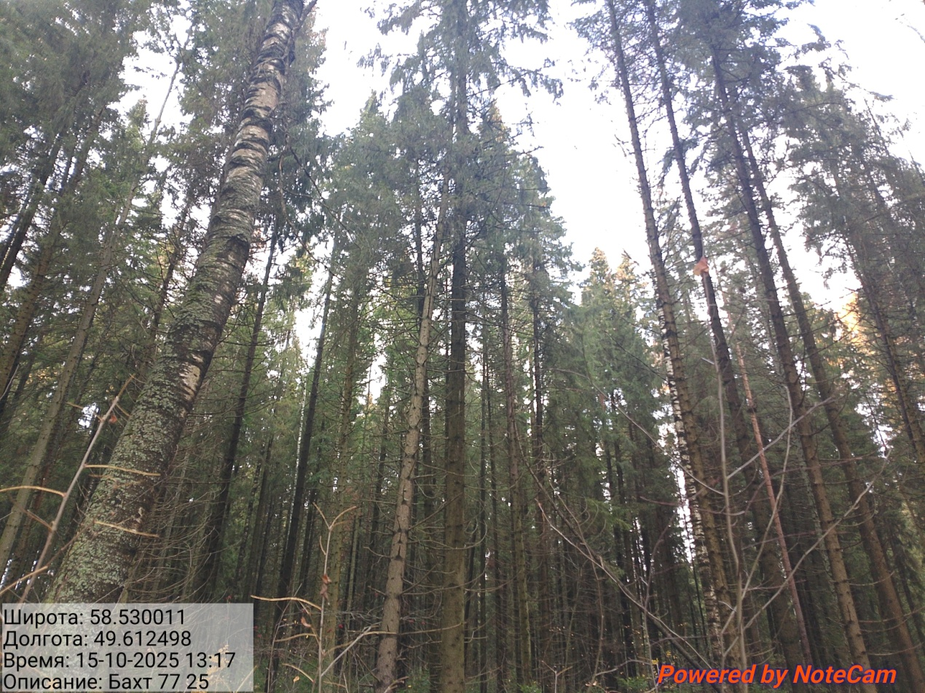

Исполнитель работ по проведению лесопатологического обследования:
Инженер-лесопатолог КОГКУ "Кировлесцентр" Усатов Е.А.
 |  |  |  | Приложение "4"
 |  |  |  | к акту лесопатологического обследования
Фотофиксация |  | Бахтинское сельское |  |  | участковое лесничество
 |  |  |  |  | урочище(лесная дача)
 | квартал | 77 | выдел | 27 | лесопатологический выдел |  |  | 1
 |  |  |  |  |  |  | Площадь | 1,3
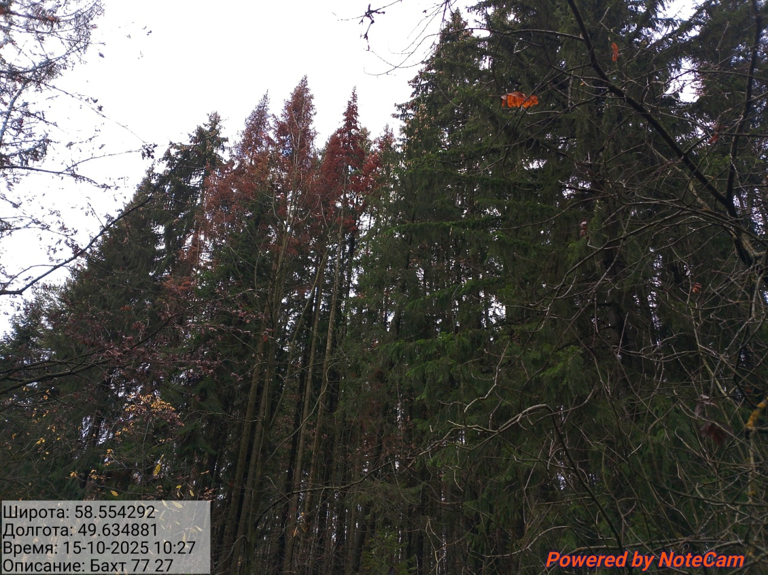

Исполнитель работ по проведению лесопатологического обследования:
Инженер-лесопатолог КОГКУ "Кировлесцентр" Усатов Е.А.
 |  |  |  | Приложение "4"
 |  |  |  | к акту лесопатологического обследования
Фотофиксация |  | Бахтинское сельское |  |  | участковое лесничество
 |  |  |  |  | урочище(лесная дача)
 | квартал | 77 | выдел | 28 | лесопатологический выдел |  |  | 1
 |  |  |  |  |  |  | Площадь | 2,3
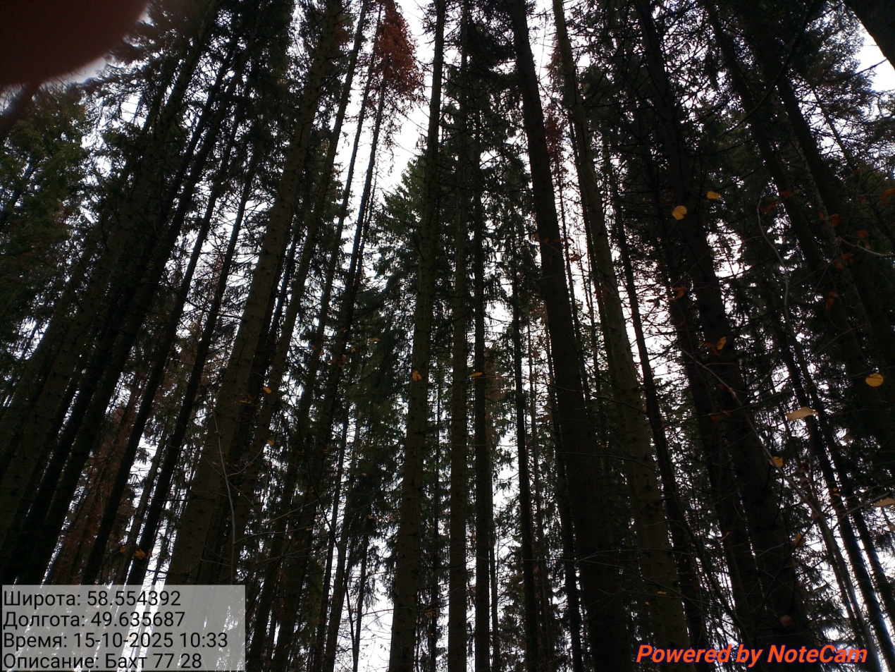

Исполнитель работ по проведению лесопатологического обследования:
Инженер-лесопатолог КОГКУ "Кировлесцентр" Усатов Е.А.
 |  |  |  | Приложение "4"
 |  |  |  | к акту лесопатологического обследования
Фотофиксация |  | Бахтинское сельское |  |  | участковое лесничество
 |  |  |  |  | урочище(лесная дача)
 | квартал | 77 | выдел | 29 | лесопатологический выдел |  |  | 1
 |  |  |  |  |  |  | Площадь | 1,4
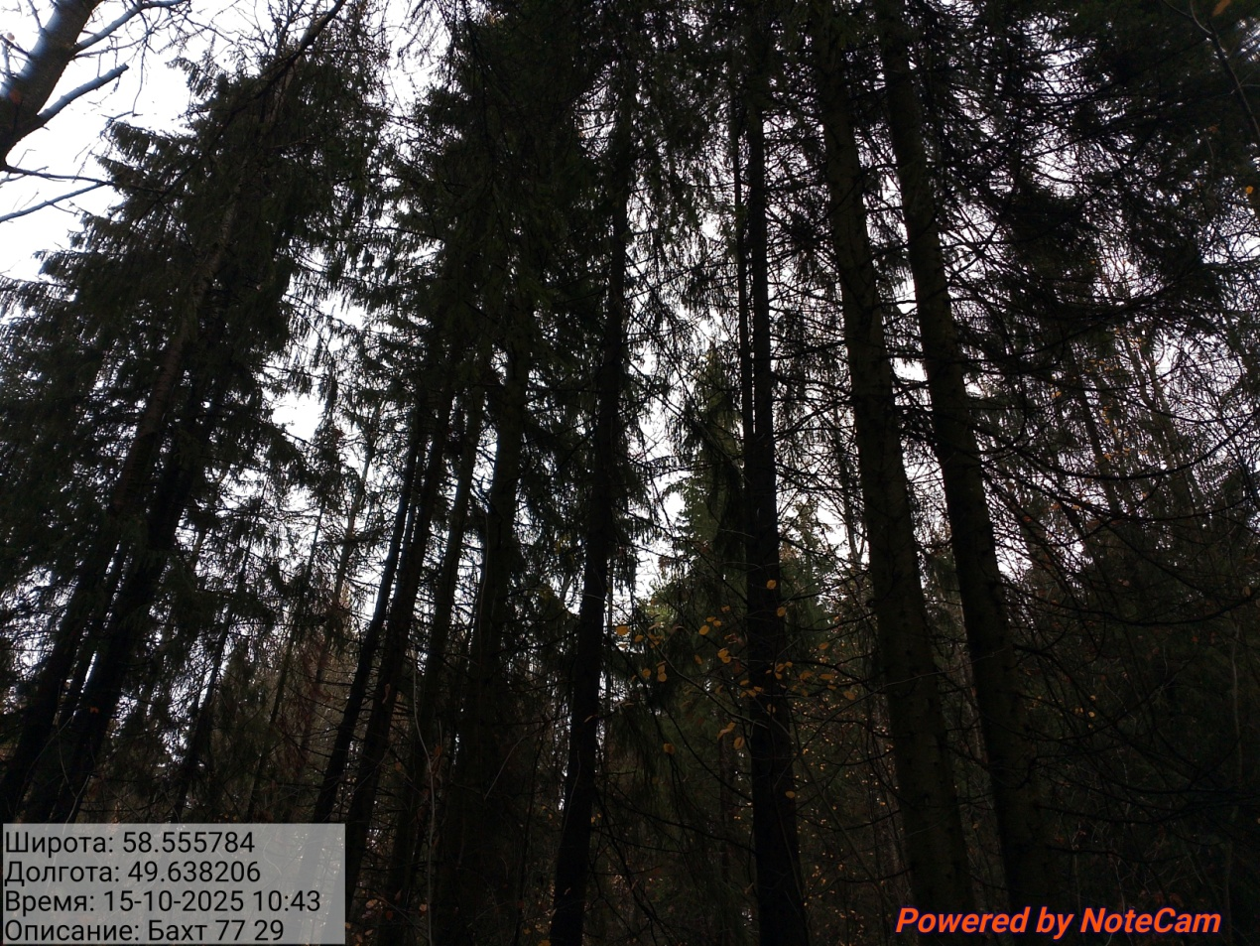

Исполнитель работ по проведению лесопатологического обследования:
Инженер-лесопатолог КОГКУ "Кировлесцентр" Усатов Е.А.
 |  |  |  | Приложение "4"
 |  |  |  | к акту лесопатологического обследования
Фотофиксация |  | Бахтинское сельское |  |  | участковое лесничество
 |  |  |  |  | урочище(лесная дача)
 | квартал | 77 | выдел | 30 | лесопатологический выдел |  |  | 1
 |  |  |  |  |  |  | Площадь | 1,3
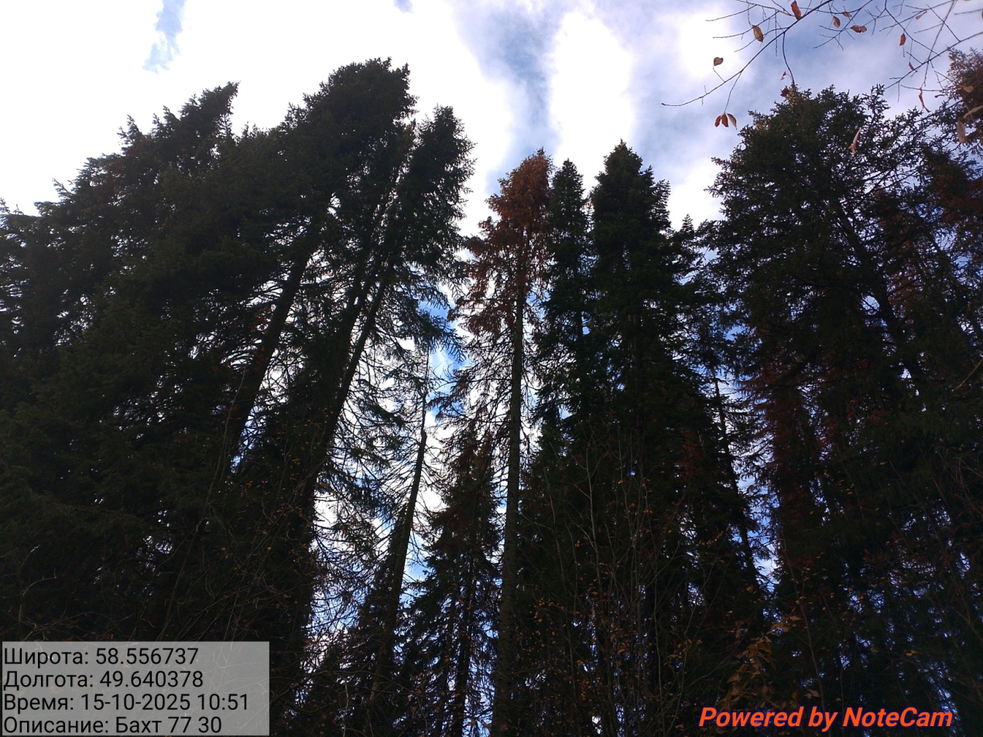

Исполнитель работ по проведению лесопатологического обследования:
Инженер-лесопатолог КОГКУ "Кировлесцентр" Усатов Е.А.
 |  |  |  | Приложение "4"
 |  |  |  | к акту лесопатологического обследования
Фотофиксация |  | Бахтинское сельское |  |  | участковое лесничество
 |  |  |  |  | урочище(лесная дача)
 | квартал | 77 | выдел | 31 | лесопатологический выдел |  |  | 1
 |  |  |  |  |  |  | Площадь | 0,8
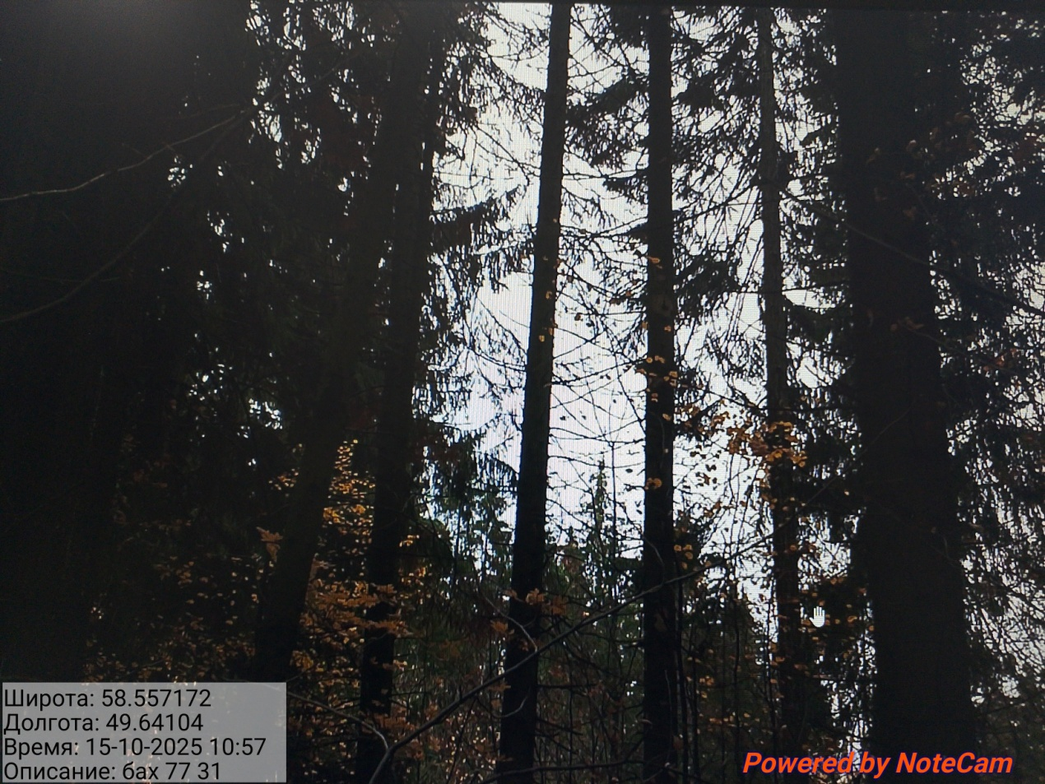

Исполнитель работ по проведению лесопатологического обследования:
Инженер-лесопатолог КОГКУ "Кировлесцентр" Усатов Е.А.

